ZAJČEK IZ FILCA
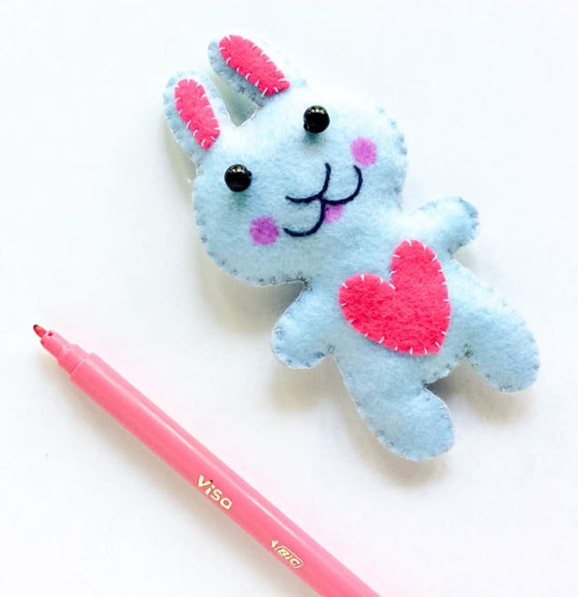

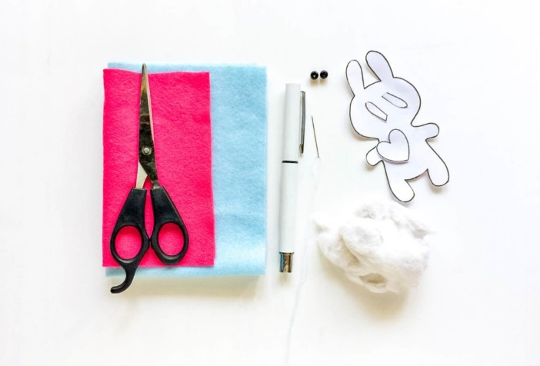
Potrebuješ:
- filc – dve različni barvi
- flomaster
- škarje
- šivanko
- nit
- polnilo
- dve črni perlici za oči
- model
Postopek izdelave
1. Natisni in izreži si model.
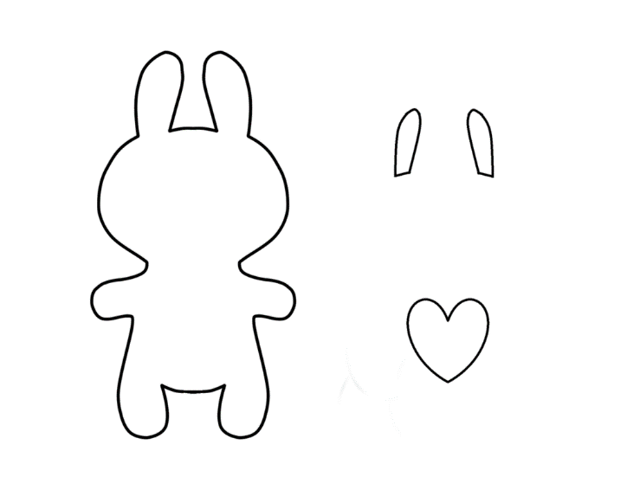
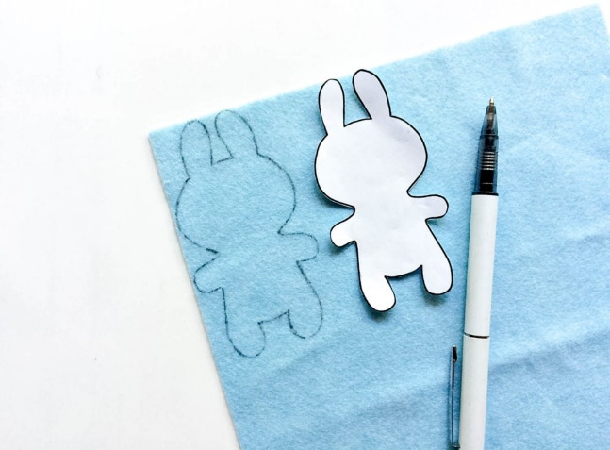
2. Model zajčkovega telesa položi na filc in ga s flomastrom dvakrat obriši.
3. Vzemi filc druge barve in nanj obriši notranji del ušes in srček za trebušček. Če ti srčkast trebušček ni všeč, mu lahko za trebušček izrežeš obliko jajčke. Tako bo še bolj velikonočen.

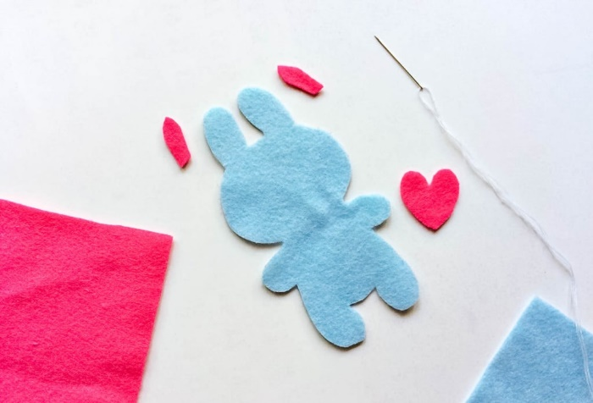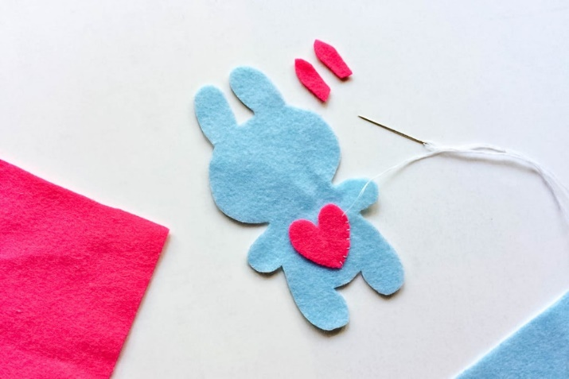
4. S škarjami izreži obrisane dele filca in skozi šivankino uho napelji nit.
5. Zdaj si pripravljen/a, da se lotiš šivanja. Najprej prišij srček in notranji del ušes na enega od izrezanih modelov telesa zajčka. Uporabi šiv, ki ti je najbolj všeč.

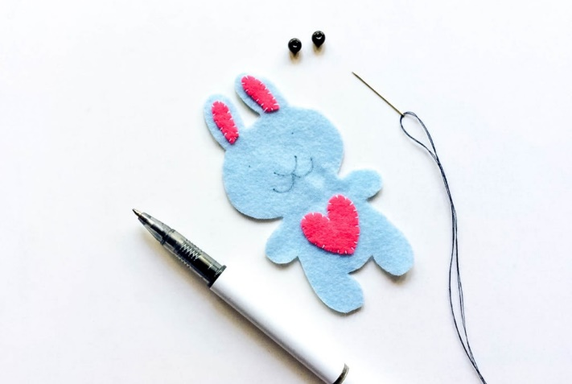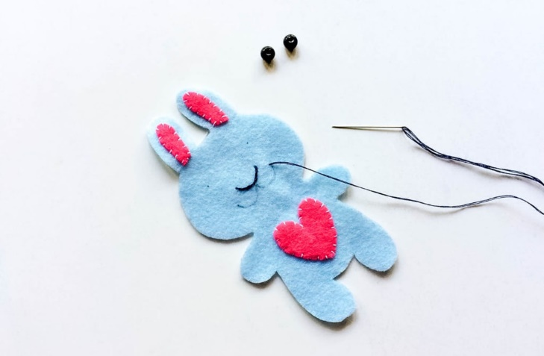
6. Ko si zaključil/a s šivanjem, si s kemičnim svinčnikom nariši obris oči in ust (za bolj natančno šivanje).
7. Nato s črnim sukancem zašij črto za gobček.

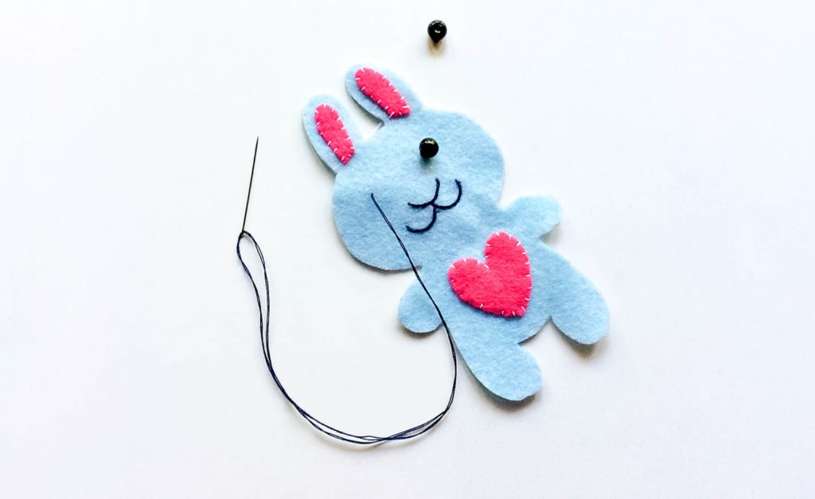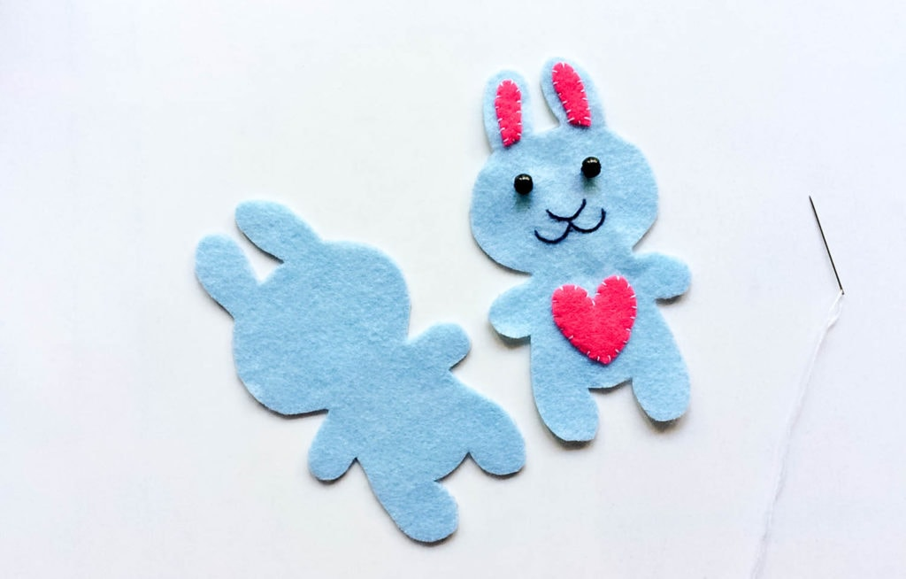
8. Zašij še perlici za oči. Če jih nimaš, uporabi kaj drugega kar najdeš doma.
9. Ko je sprednji del zajčka končan, je čas, da oba dela telesa sešiješ skupaj.

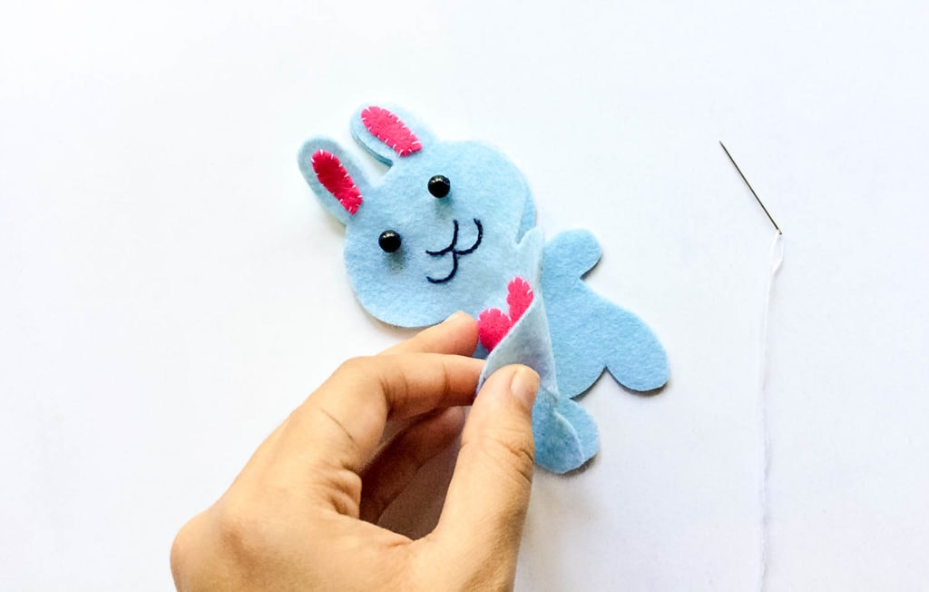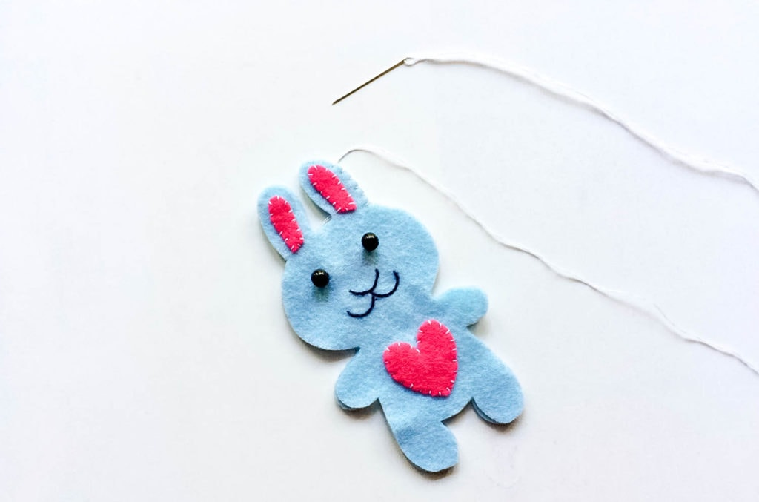
10. Da bo šivanje lažje, si skupaj pritrdi z »buciko« in začni s šivanjem.
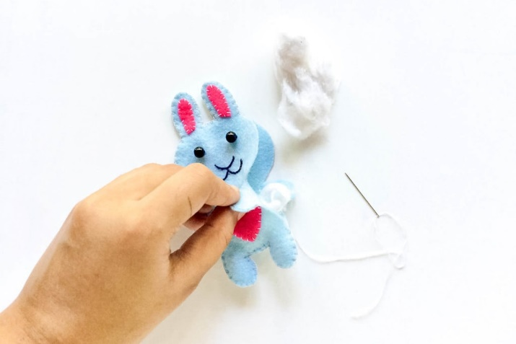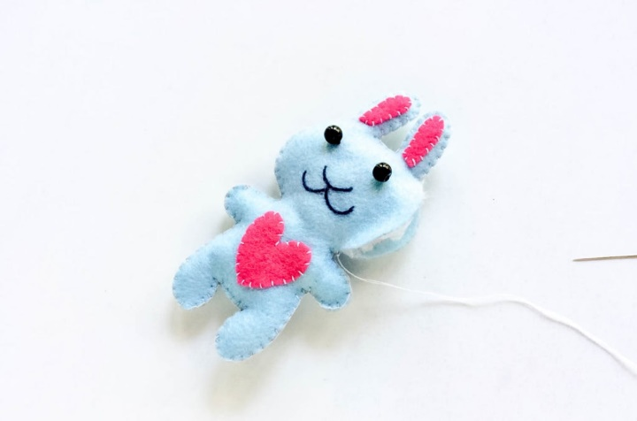
11. Malo pred koncem šivanja ne pozabi napolniti zajčka s polnilom.

